**LAPORAN PRAKTIKUM 3**

**PENGOLAHAN CITRA DIGITAL**

**MENAMPILKAN HISTOGRAM**



Oleh

|  |  |  |
| --- | --- | --- |
| Nama | : | Rizqillah |
| NIM | : | 1957301020 |
| Kelas | : | TI 3C |
| Dosen Pembimbing | : | Musta’inul Abdi, SST., M.Kom. |

**PROGRAM STUDI TEKNIK INFORMATIKA**

**JURUSAN TEKNOLOGI INFORMASI DAN KOMPUTER**

**TAHUN 2021**

# LEMBAR PENGESAHAN

No. Praktikum : 03/PPCD/3C/TI/2021

Judul : Menampilkan Histogram

Nama : Rizqillah

NIM / Kelas : 1957301020 / TI 3C

Jurusan : Teknologi Informasi Dan Komputer

Prodi : Teknik Informatika

Tanggal praktikum : 01 Oktober 2021

Tanggal penyerahan : 08 Oktober 2021

Nilai :

|  |  |
| --- | --- |
|  | Buketrata, 08 Oktober 2021 |
|  | Dosen Pembimbing, |
|  |  |
|  | Musta’inul Abdi, SST., M.Kom.  NIP. 19911030 20190310 1 5 |

# DAFTAR ISI

LEMBAR PENGESAHAN i

DAFTAR ISI ii

DAFTAR GAMBAR iii

BAB I PENDAHULUAN 1

1.1 Tujuan 1

1.2 Dasar Teori 1

BAB II PEMBAHASAN 3

2.1 Implementasi 3

2.2 Tugas 9

BAB III PENUTUP 14

3.1 Kesimpulan 14

DAFTAR PUSTAKA 15

# DAFTAR GAMBAR

Gambar 1 Fungsi imhist() RGB 3

Gambar 2 Fungsi bar() RGB 4

Gambar 3 Ekualisasi Citra 4

Gambar 4 Ekualisasi bar() 5

Gambar 5 Ekualisasi imhist() 6

Gambar 6 RGB dengan imhist() 7

Gambar 7 RGB dengan bar() 8

Gambar 8 histogram dengan imhist() 9

Gambar 9 histogram dengan bar() 10

Gambar 10 Citra uint8 atau Citra 8-bit 10

Gambar 11 Citra uint16 atau Citra 16-bit 11

Gambar 12 Histogram dengan bar() 12

Gambar 13 Histogram dengan imhist() 12

# BAB I

**PENDAHULUAN**

# BAB II

**PEMBAHASAN**

## Implementasi

1. Menampilkan Histogram RGB
   1. Dengan menggunakan fungsi *imhist()*

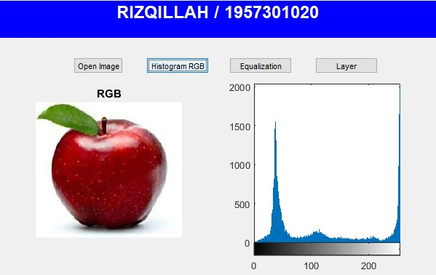

Gambar Fungsi imhist() RGB

**Program :**

|  |
| --- |
| % Histogram RGB  img = handles.data1;  gray = rgb2gray(img);  axes(handles.axes2);  imhist(gray);  imshow(gray);  guidata(hObject,handles); |

**Analisa :**

|  |
| --- |
| * Menyimpan gambar yang ada di handles.data1 kedalam img * Convert gambar menjadi grayscale menggunakan fungsi rgb2gray() * Dan menampilkan histogram dari gambar yang telah diubah menjadi grayscale menggunakan fungsi imhist() |

* 1. Dengan menggunakan fungsi *bar()*

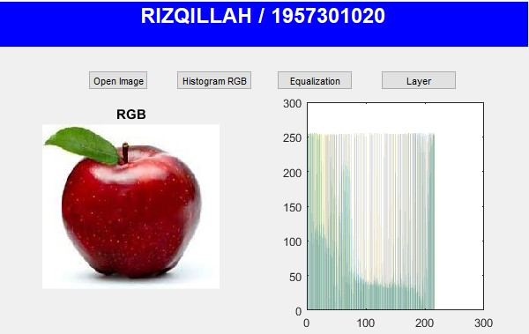

Gambar Fungsi bar() RGB

**Program :**

|  |
| --- |
| % Bar() RGB  gray = rgb2gray(img);  axes(handles.axes2);  bar(gray);  axes(handles.axes3);  imshow(gray);  guidata(hObject,handles); |

**Analisa :**

|  |
| --- |
| * Melakukan convert gambar menjadi grayscale menggunakan fungsi rgb2gray() * Kemudian menampilkan hasil citra grayscale menggunakan fungsi bar() |

1. Histogram Equalization

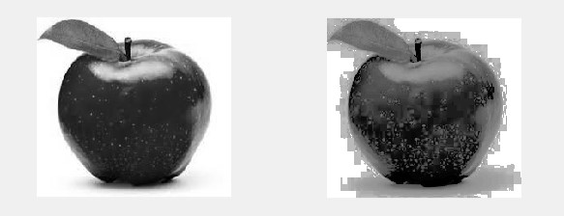

Gambar 3 Ekualisasi Citra

**Program :**

|  |
| --- |
| % Equalization  img = handles.data1;  gray = rgb2gray(img);  axes(handles.axes3);  imshow(gray);  h = histeq(gray);  axes(handles.axes4);  imshow(h);  guidata(hObject,handles); |

**Analisa :**

|  |
| --- |
| * Pertama melakukan convert gambar menjadi grayscale dengan fungsi rgb2gray() * Kemudian menggunakan fungsi histeq() untuk mengatur contrast untuk histogram ekualisasi dan menyimpan nilai kedalam variabel h * Menampilkan hasil proses citra dalam variabel h dengan fungsi imshow() |

* 1. Dengan menggunakan *bar()*

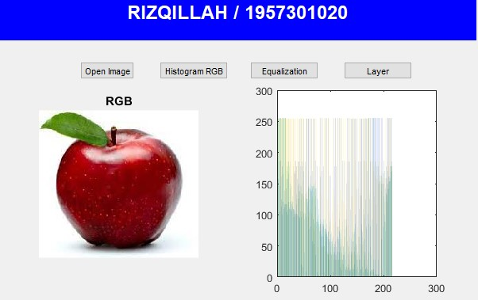

Gambar Ekualisasi bar()

**Program :**

|  |
| --- |
| % Ekualisasi bar()  gray = rgb2gray(img);  axes(handles.axes2);  h = histeq(gray);  bar(h);  guidata(hObject,handles); |

**Analisa :**

|  |
| --- |
| * Setelah mengconvert citra ke bentuk grayscale dan juga mengubah contrast menjadi histogram ekualisasi * Kemudian menampilkan hasil tersebut menggunakan fungsi bar() |

* 1. Dengan menggunakan *imhist()*

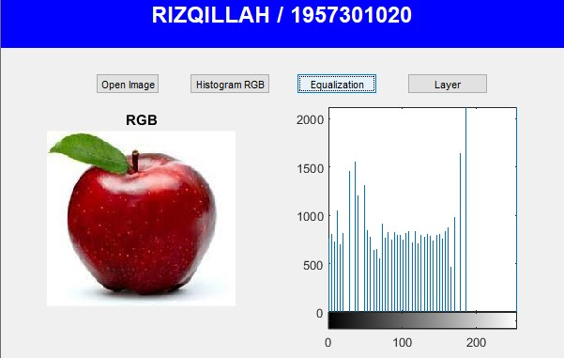

Gambar Ekualisasi imhist()

**Program :**

|  |
| --- |
| % Ekualisasi imhist()  gray = rgb2gray(img);  axes(handles.axes2);  h = histeq(gray);  imhist(h);  guidata(hObject,handles); |

**Analisa :**

|  |
| --- |
| * Melakukan pengubahan citra menjadi grayscale, dan mendapatkan citra contrast untuk ekualisasi * Dan menampilkan hasil ekualisasi dengan fungsi imhist() |

1. Histogram Layer Red, Green, Blue
   1. Dengan menggunakan *imhist()*

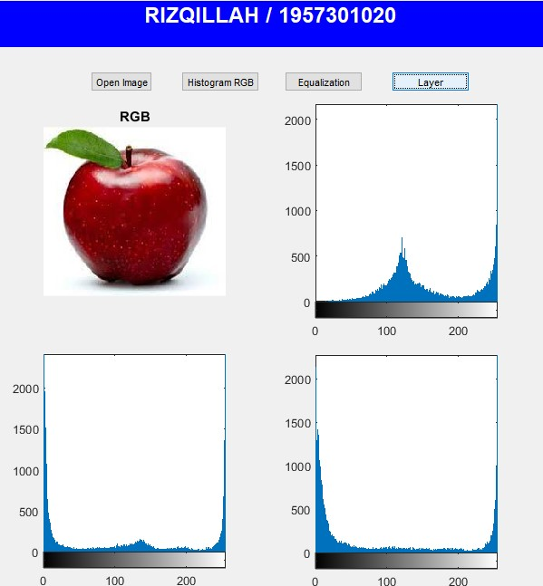

Gambar RGB dengan imhist()

**Program :**

|  |
| --- |
| % Layer RGB  img = handles.data1;  axes(handles.axes2);  R = img(:,:,1);  imhist(R);  axes(handles.axes3);  G = img(:,:,2);  imhist(G);  axes(handles.axes4);  B = img(:,:,3);  imhist(B);  guidata(hObject,handles); |

**Analisa :**

|  |
| --- |
| * Mendapatkan citra yang telah di open pada handles.data1 * Kemudian mengambil tiap-tiap warna citra mulai dari Red, Green dan Blue, dan menyimpan warna tersebut ke dalam tiap-tiap variabel * Warna merah di identifikasi dengan angka 1, hijau dengan angka 2 dan biru dengan angka 3. |

* 1. Dengan menggunakan *bar()*

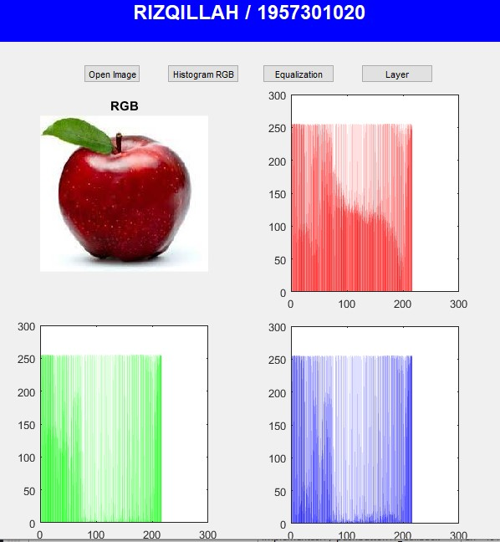

Gambar RGB dengan bar()

**Program :**

|  |
| --- |
| % RGB bar()  img = handles.data1;  axes(handles.axes2);  R = img(:,:,1);  bar(R,'red');  axes(handles.axes3);  G = img(:,:,2);  bar(G,'green');  axes(handles.axes4);  B = img(:,:,3);  bar(B,'blue');  guidata(hObject,handles); |

**Analisa :**

|  |
| --- |
| * Mendapatkan citra yang telah di open dari nilai handles.data1 * Mendapatkan tiap-tiap warna citra mulai dari Red, Green, dan Blue * Kemudian menampilkan nilai-nilai warna tersebut menggunakan fungsi bar(), dan mengisi nilai pada parameter kedua dengan warna yang akan ditampilkan |

## Tugas

1. Apa perbedaan dari fungsi *imhist()* dan *bar()*

Jawab : “Histogram adalah sebaran frekuensi dari variabel yang bersifat *continue,* yang berarti nilai yang ditampilkan berdasarkan dari jumlah pixel yang didapatkan beserta nilai dari tiap-tiap pixel tersebut. Sementara bar biasanya untuk menampilkan frekuensi atau nilai dari variabel kategorik yaitu berdasarkan kategori-kategori yang dipilih.”

**Imhist() :**



Gambar histogram dengan imhist()

**Bar() :**



Gambar histogram dengan bar()

1. Bagaimana hasilnya jika hasil citra grayscale diproses terlebih dahulu dengan menggunakan *uint8* dan *uint16* sebelum diproses menjadi histogram? Gunakan koding seperti berikut (his=uint8(gray);) dan (his=uint16(gray);). Apa perbedaanya?

**Uint8() :**

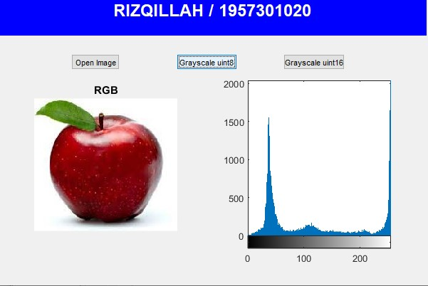

Gambar Citra uint8 atau Citra 8-bit

**Program :**

|  |
| --- |
| % UINT8  img = handles.data1;  gray = rgb2gray(img);  his = uint8(gray);  axes(handles.axes2);  imhist(his);  grid on;  guidata(hObject,handles); |

**Uint16() :**

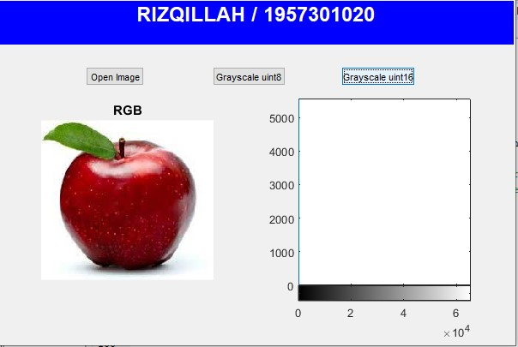

Gambar Citra uint16 atau Citra 16-bit

**Program :**

|  |
| --- |
| % UINT16  img = handles.data1;  gray = rgb2gray(img);  his = uint16(gray);  axes(handles.axes2);  imhist(his);  grid on;  guidata(hObject,handles); |

**Analisa :**

|  |
| --- |
| * Citra yang telah di convert menjadi gray dilakukan pengubahan menjadi 8-bit menggunakan fungsi uint8() * Setelah di ubah, ditampilkan menggunakan fungsi imhist() * Kemudian adapun pada penggunaan uint16 juga sama   Perbedaan dari kedua fungsi ini terdapat pada jumlah bit yang diubah beserta besaran bytes per element tiap-tiap nilai. Yaitu uint8 berarti mengubah citra menjadi 8-bit, dan citra 8-bit adalah citra yang memiliki jumlah nilai dari 0 sampai 255. Dan citra 16-bit adalah citra yang memiliki nilai dari 0 sampai 65,535 nilai. Atau bisa disebut juga citra dengan 8-bit adalah citra grayscale, dan citra 16-bit adalah citra highcolor. |

1. Jika diberikan koding berikut yang disisipkan setelah proses grayscale citra

|  |
| --- |
| his=sum(h);  his=his/max(his); |

apa yang terjadi pada masing-masing fungsi histogram?

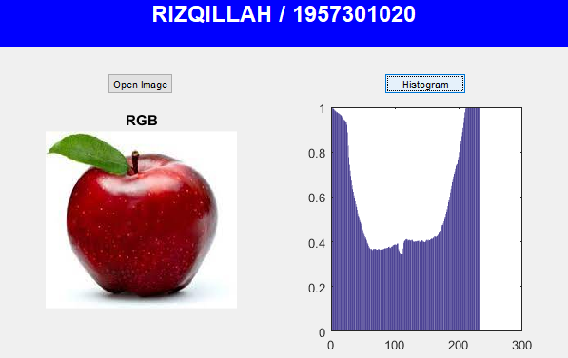

Gambar Histogram dengan bar()

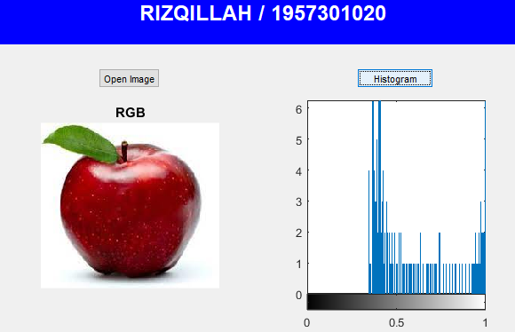

Gambar Histogram dengan imhist()

**Program :**

|  |
| --- |
| % histogram  img = handles.data1;  gray = rgb2gray(img);  his = sum(gray);  his = his/max(his);  axes(handles.axes2);  imhist(his);  % bar(his);  guidata(hObject,handles); |

**Analisa :**

|  |
| --- |
| * Setelah citra di convert menjadi grayscale, kemudian melakukan perhitungan jumlah dari grayscale yang didapat * Setelah mendapat jumlah nilai grayscale setelah dilakukan sum(), kemudian dilakukan pembagian nilai sum() sebelumnya dengan hasil dari nilai fungsi max() terhadap nilai sum() sebelumnya * Setelah hasil didapat, kemudian menampilkan hasil tersebut dengan fungsi imhist() atau bar() |

# BAB III

**PENUTUP**

## Kesimpulan

|  |
| --- |
|  |

# DAFTAR PUSTAKA

Abdillah. (2021, Mei 14). *Cara Membuat Histogram*. Retrieved from RumusRumus.com: https://rumusrumus.com/cara-membuat-histogram/

idSchool. (2018, September 24). *Penyajian Data Kelompok Bentuk Histogram*. Retrieved from IdSchool.net: https://idschool.net/sma/penyajian-data-bentuk-histogram/

Kho, B. (2016, July 01). *Pengertian Histogram dan Cara Membuatnya*. Retrieved from Ilmu Manajemen Industri: https://ilmumanajemenindustri.com/pengertian-histogram-dan-cara-membuatnya/

Pamungkas, A. (2017, July 26). *Histogram Citra*. Retrieved from Pemrograman Matlab: https://pemrogramanmatlab.com/2017/07/26/histogram-citra/

Rahmah, N. (2021, Maret). *Cara Membuat Histogram dan Keunggulannya*. Retrieved from PengadaanBarang: https://www.pengadaanbarang.co.id/2021/03/histogram-adalah.html

Suwandi. (2020, May 19). *Sekilas Mengenai Histogram*. Retrieved from SixSigmaIndonesia: http://sixsigmaindonesia.com/sekilas-mengenai-histogram/

**DASAR TEORI**

Histogram adalah suatu metode untuk menampilkan ringkasan data secara grafis sehingga mudah dapat dianalisis terkait seberapa sering elemen yang terdapat pada proses terlihat.

Dalam ilmu statistik, histogram adalah sebuah representasi grafik yang menampilkan impresi visual dari distribusi data. Histogram adalah sebuah estimasi distribusi probabilitas dari variabel kontinyu dan pertama kali diperkenalkan oleh seorang ahli bernama Karl Pearson. Histogram terdiri dari frekuensi tabular, ditunjukan sebagai balok yang berdekatan, didirikan sepanjang interval yang berlainan, dengan luas yang sama dengan frekuensi dari observasi di dalam interval. Tinggi dari balok juga sama dengan densitas frekuensi dari intervalyaitu frekuensi yang dibagi oleh lebar dari interval. Keseluruhan luas atau area dari histogram sama dengan jumlah data yang ada. histogram juga dapat dinormalisasi dalam menampilkan frekuensi relative. Hal ini kemudian menunjukkan proporsi dari beberapa case yang jatuh pada masing-msaing kategori, dengan luas total yang sama dengan 1. Kategori-kategori ini biasanya dispesifikasi secara berurutan, tidak ada overlapping interval pada setiap variabel. Kategori (interval) harus terletak secara berdampingan, dan sering kali dipilih dalam bentuk yang memiliki ukuran yang sama.

Histogram digunakan untuk mem-plot densitas dari data dan sering digunakan untuk melakukan estimasi densitas: mengestiasikan probability density function dari variabel pokok. Luas area dari histogram yang digunakan untuk probability density selalu dinormalisasikan menjadi 1. Jika jarak dari interval pada sumbu x semuanya berada pada nilai 1, maka histogram tersebut identik dengan plot relative frecuency.

Alternatif lainnya dari histogram adalah kernel density estimation, yang menggunakan sebuah kernel untuk melancarkan sampel-sampel yang ada. Hal ini akan membangun fungsi probability density yang smooth, yang pada umumnya akan lebih merefleksikan variabel pokok yang ada secara akurat.

Jenis histogram ini dibagi berdasarkan kegunaanya :

1. Histogram grayscale Yaitu menampilkan nilai-nilai dari suatu citra. Histogram ini menampilkan nilai dari tiap-tiap piksel yang sudah dihitung. Histogram menampilkan grafik pada gambar yang diinputkan. Hasilnya menampilkan jumlah warna gambar tersebut pada grafik sesuai dengan nilai max rgb dari gambar tersebut
2. Histogram Ekualisasi (Histogram Equalization)

Histogram Equalization adalah suatu proses untuk meratakan histogram agar derajat keabuan dari yang paling rendah (0) sampai dengan yang paling tinggi (255) mempunyai kemunculan yang rata.

Dengan histogram equalization hasil gambar yang memiliki histogram yang tidak merata atau distribusi kumulatif yang banyak loncatan gradiasinya akan menjadi gambar yang lebih jelas karena derajat keabuannya tidak dominan gelap atau dominan terang.

Proses histogram equalization ini menggunakan distribusi kumulatif, karena dalam proses ini dilkakukan perataan gradien dari distribusi kumulatifnya.

1. Histogram Integral Proyeksi (Histogram Integral Projection)

Adalah suatu teknik yang menjumlahkan nilai setiap kolom atau setiap baris. Integral proyeksi didefinisikan dengan:



1. Histogram Red, Green, Blue

Histogram Red, Green, Blue untuk menampilkan warna masing-masing layer Red, Green, dan Blue pada suatu citra. Histogram ini berguna untuk mengetahui tingkat warna yang dihasilkan oleh citra tersebut pada masing-masing layer Red, Green dan Blue. Biasanya histogram ini ditampilkan pada suatu aplikasi pengolahan citra digital untuk mengetahui tingkat warna tersebut seperti: ACDSee, Adobe Photoshop, pada kamera digital (DSLR), dll.

Bar chart disebut juga sebagai Grafik OHLC (Open-High-Low-Close). Para trader Amerika lebih menyukai Bar Chart dibanding grafik yang lain karena satuan bar dalam grafik ini lebih sederhana sehingga mereka menganggap penggunaannya lebih mudah dibanding grafik lainnya. Dalam Bar Chart, satu bar merupakan satu periode waktu tergantung pada time frame kerangka waktu) yang ditetapkan.